# Immagini con InlineImage

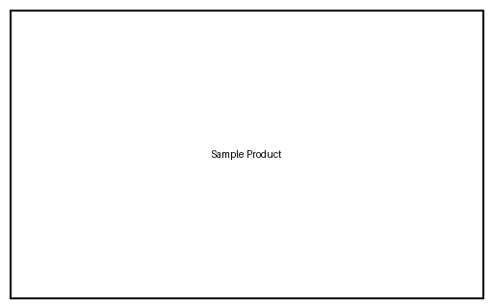

Caption: Figura 1 — Immagine di prodotto (60mm).